ГОСТ 3.1118-82 форма 1
Дубл.
Взам.
Оригін.
Розробив
Перевірив
Т. контр.
Затв
Н. контр.
М 01
М 02 |  | Код |  |  |  |  |  |  | ОВ |  | МД |  |  |  | ОН |  |  |  | Н. витр. |  |  | КВМ | Код заготовки |  |  |  |  |  |  |  |  |  |  | Профіль і розміри |  |  |  |  |  |  |  |  |  |  |  |  |  |  | КД |  |  |  | МЗ
М 02
А |  | Цех |  | Діл. |  | РМ |  |  | Опер. |  |  | Код, назва операції |  |  |  |  |  |  |  |  |  |  |  |  |  |  | Позначення документу
Б |  | Код, назва устаткування |  |  |  |  |  |  |  |  |  |  |  |  |  |  |  |  |  |  |  |  |  |  |  |  | СМ |  |  |  | Проф. |  |  |  | Р |  |  | УП | КР |  |  |  | КООД |  |  |  |  | ОН |  |  |  | ОП |  |  | Кшт. |  |  |  |  | Тп.з. |  |  |  |  |  |  | Тшт.
03
04
05
06
07
08
09
10
11
12
13
14
15
 | КТП

ГОСТ 3.1118-82 форма 1б
Дубл.
Взам.
Оригін.
 |  |  |  |  |  |  |  |  |  |  |  |  |  |  |  |  |  |  |  |  |  |  |  |  |  |  |  |  |  |  |  |  |  |  |  |  |  |  |  |  |  | СумДУ 01140.1609007 |  |  |  |  |  |  |  |  |  |  | 5 |  | 3
А | Цех |  |  | Діл. |  |  | РМ |  |  | Опер. |  | Код, назва операції |  |  |  |  |  |  |  |  |  |  |  | Позначення документу
Б | Код, назва устаткування |  |  |  |  |  |  |  |  |  |  |  |  |  |  |  |  |  |  |  |  |  |  | СМ |  |  | Проф. |  | Р |  |  |  |  | УП | КР |  |  |  | КООД |  |  | ОН |  |  | ОП |  |  | Кшт. |  | Тп.з. |  |  |  | Тшт.
к/м | Назва деталі, складальної одиниці або матеріалу |  |  |  |  |  |  |  |  |  |  |  |  |  |  |  |  |  |  |  |  |  |  | ПІ |  |  |  | D або В |  |  |  |  | L |  |  |  |  |  | t |  |  | i |  |  | S |  |  |  |  | n |  |  |  | V
01
02
03
04
05
06
07
08
09
10
11
12
13
14
15
16
КТП

ГОСТ 3.1118-82 форма 1б
Дубл.
Взам.
Оригін.
А | Цех |  |  | Діл. |  |  | РМ |  |  | Опер. |  | Код, назва операції |  |  |  |  |  |  |  |  |  |  |  | Позначення документу
Б | Код, назва устаткування |  |  |  |  |  |  |  |  |  |  |  |  |  |  |  |  |  |  |  |  |  |  | СМ |  |  | Проф. |  | Р |  |  |  |  | УП | КР |  |  |  | КООД |  |  | ОН |  |  | ОП |  |  | Кшт. |  | Тп.з. |  |  |  | Тшт.
к/м | Назва деталі, складальної одиниці або матеріалу |  |  |  |  |  |  |  |  |  |  |  |  |  |  |  |  |  |  |  |  |  |  | ПІ |  |  |  | D або В |  |  |  |  | L |  |  |  |  |  | t |  |  | i |  |  | S |  |  |  |  | n |  |  |  | V
01
02
03
04
05
06
07
08
09
10
11
12
13
14
15
16
КТП

ГОСТ 3.1118-82 форма 1б
Дубл.
Взам.
Оригін.
 |  |  |  |  |  |  |  |  |  |  |  |  |  |  |  |  |  |  |  |  |  |  |  |  |  |  |  |  |  |  |  |  |  |  |  |  |  |  |  |  |  |  |  |  |  |  |  |  |  |  |  |  |  | 5 |  | 4
А | Цех |  |  | Діл. |  |  | РМ |  |  | Опер. |  | Код, назва операції |  |  |  |  |  |  |  |  |  |  |  | Позначення документу
Б | Код, назва устаткування |  |  |  |  |  |  |  |  |  |  |  |  |  |  |  |  |  |  |  |  |  |  | СМ |  |  | Проф. |  |  |  | Р |  |  |  | УП |  | КР |  |  | КООД |  |  | ОН |  |  | ОП |  |  | Кшт. |  | Тп.з. |  |  |  | Тшт.
к/м | Назва деталі, складальної одиниці або матеріалу |  |  |  |  |  |  |  |  |  |  |  |  |  |  |  |  |  |  |  |  |  |  | Позначення, код |  |  |  |  |  |  |  |  |  |  |  |  |  |  |  |  |  |  | ОВП |  |  | ОВ |  |  | ОН |  | КВ |  |  |  | Н. витр.
01
02
03
04
05
06
07
08
09
10
11
12
13
14
15
16
КТП

ГОСТ 3.1118-82 форма 1б
Дубл.
Взам.
Оригін.
 |  |  |  |  |  |  |  |  |  |  |  |  |  |  |  |  |  |  |  |  |  |  |  |  |  |  |  |  |  |  |  |  |  |  |  |  |  |  |  |  |  | КІСумДУ 01140.0005 |  |  |  |  |  |  |  |  |  |  | 5 |  | 3
А | Цех |  |  | Діл. |  |  | РМ |  |  | Опер. |  | Код, назва операції |  |  |  |  |  |  |  |  |  |  |  | Позначення документу
Б | Код, назва устаткування |  |  |  |  |  |  |  |  |  |  |  |  |  |  |  |  |  |  |  |  |  |  | СМ |  |  | Проф. |  | Р |  |  |  |  | УП | КР |  |  |  | КООД |  |  | ОН |  |  | ОП |  |  | Кшт. |  | Тп.з. |  |  |  | Тшт.
к/м | Назва деталі, складальної одиниці або матеріалу |  |  |  |  |  |  |  |  |  |  |  |  |  |  |  |  |  |  |  |  |  |  | ПІ |  |  |  | D або В |  |  |  |  | L |  |  |  |  |  | t |  |  | i |  |  | S |  |  |  |  | n |  |  |  | V
01
02
03
04
05
06
07
08
09
10
11
12
13
14
15
16
КТП

ГОСТ 3.1118-82 форма 7
Дубл.
Взам.
Оригін.
 |  |  |  |  |  |  |  |  |  |  |  |  |  |  |  |  | СумДУ 01140.16090007 |  |  |  |  |  |  | 5 |  | 5
Розробив |  | Саприка С.М |  |  |  |  |  | КІСумДУ |  |  | 25.008.01.007 |  |  |  |  |  |  |  |  | КІСумДУ 50140.00008
Перевірив |  | Денисенко Ю.О
Т.контр.
Затв. |  | Залога В.О |  |  |  |  |  |  |  |  | Зубчасте колесо |  |  |  |  |  |  |  |  |  | ДП |  |  |  |  |  | 020
Н.контр. |  | Денисенко Ю.О
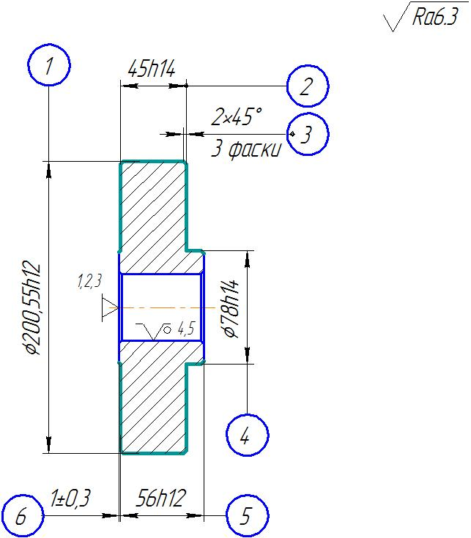

КЕ

Дубл.
Взам.
Оригін.
 |  |  |  |  |  |  |  |  |  |  |  |  |  |  |  |  | СумДУ 01140.16090007 |  |  |  |  |  |  | 5 |  | 5
Розробив |  | Саприка С.М |  |  |  |  |  | КІСумДУ |  |  | 25.008.01.007 |  |  |  |  |  |  |  |  | КІСумДУ 50140.00007
Перевірив |  | Денисенко Ю.О
Т.контр.
 |  | Залога В.О |  |  |  |  |  |  |  |  | Зубчасте колесо |  |  |  |  |  |  |  |  |  | ДП |  |  |  |  |  | 035
Н.контр. |  | Денисенко Ю.О
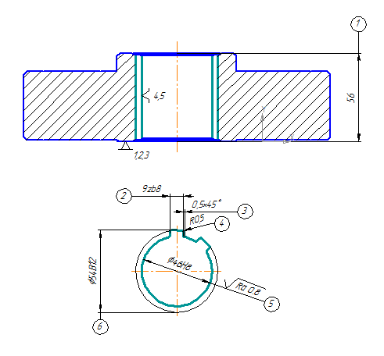
КЕ

